**220 лет со дня рождения**

**Фёдора Ивановича Тютчева**

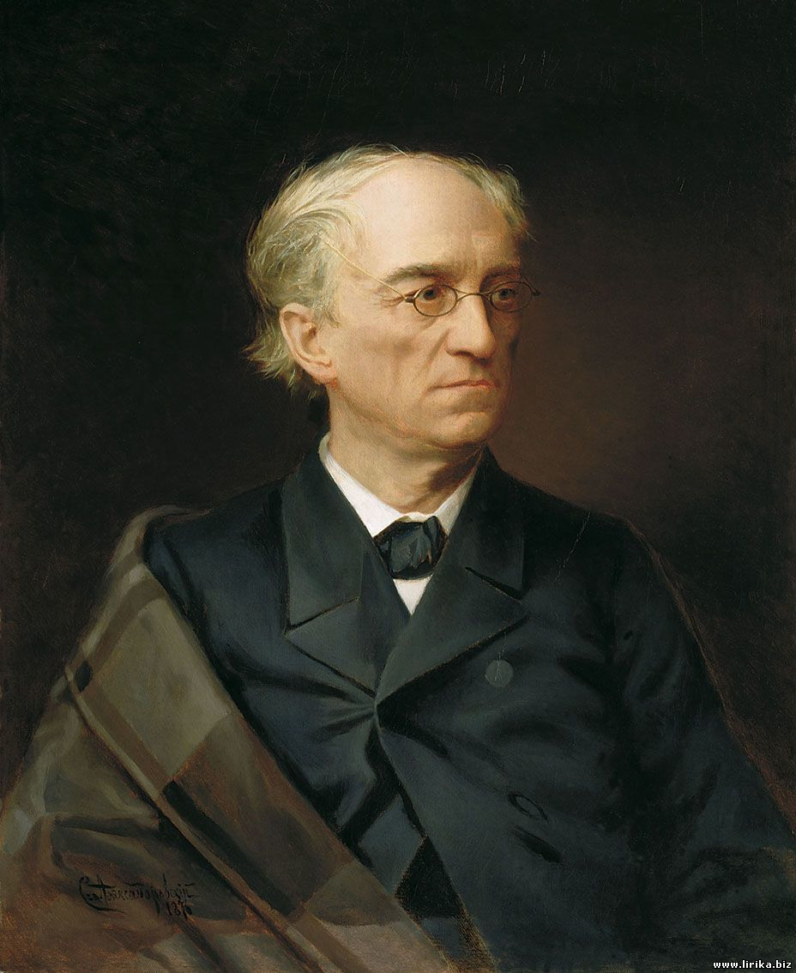**(1803–1873)**

**Фёдор Иванович Тютчев** — лирик, поэт-мыслитель, дипломат и автор более 400 стихотворений.  
 Ф. И. Тютчев родился 23 ноября 1803 года в Орловской губернии. Мальчик занимался образованием дома, а родители учили его русскому и французскому языкам, а также музыке. В 1821 году Ф. И. Тютчев с успехом окончил Московский университет. Вскоре после этого поступил на службу в Министерство иностранных дел и в 1822 году отправился за границу на 22 года.  
 Свои первые стихи Фёдор Иванович Тютчев начал писать ещё в подростковом возрасте, но, к сожалению, не был замечен ни критикой, ни читателями.  
 В 1836 году тетрадь стихотворений Ф. И. Тютчева попала в руки А.С. Пушкина, который прочитал её с удивлением и восхищением и опубликовал в своём журнале «Современник». Спустя некоторое время о поэте восторженно отозвались такие писатели, как Н. А. Некрасов, И. С. Тургенев и А. А. Фет.  
 К Тютчеву пришла настоящая известность, и в 1854 году вышел отдельный сборник его стихотворений.

**Жизненный и творческий путь Ф. И. Тютчева**

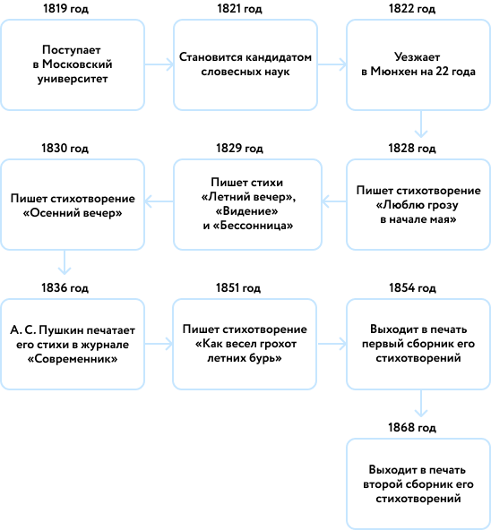



**Что написал**

Ф. И. Тютчев является автором более 400 прекрасных стихов. Фёдор Иванович писал стихи и для детей. В основном эти стихи были о природе нашей Родины. В своих произведениях поэт часто обращался к теме природы, времён года. Многие его стихотворения легко воспринимаются и запоминаются читателями.

*Стихотворения Ф. И. Тютчева:*

* «Листья»
* «Люблю грозу в начале мая»
* «Весенняя гроза»
* «Зима недаром злится»
* «Есть в осени первоначальной»
* «Весенние воды»
* «Осенний вечер»
* «Умом Россию не понять»
* «Сияет солнце, воды блещут»

 **Это интересно**

* Помимо того, что в юности будущий поэт много читал, он ещё интересовался искусством и историей.
* С особым интересом Ф. И. Тютчев выучил несколько языков. В совершенстве он овладел древнегреческим, немецким, французским языками и латынью.
* Ф. И. Тютчев окончил Московский университет на год раньше положенного времени.
* Фёдор Иванович Тютчев считается дальним родственником Льва Николаевича Толстого.
* Однажды пароход, на котором находился Ф. И. Тютчев со своей семьёй, потерпел крушение в Балтийском море. Они спаслись, но здоровье его жены резко ухудшилось.
* Первое стихотворение Фёдор Иванович написал в 11 лет.
* С 1996 года существует литературная премия имени Ф. И. Тютчева.